

**UNIVERSIDAD PRIVADA DE TACNA**

**FACULTAD DE INGENIERIA**

**Escuela Profesional de Ingeniería de Sistemas**

**Informe Final**

**Proyecto *Loppify***

Curso: *Programación Web 2*

Docente: *Patrick Cuadros Quiroga*

Integrantes:

***Erick Javier Salinas Condori***

***Tomas Yoel Condori Vargas***

**Tacna – Perú**

***2025***

|  |  |  |  |  |  |
| --- | --- | --- | --- | --- | --- |
| CONTROL DE VERSIONES | | | | | |
| Versión | Hecha por | Revisada por | Aprobada por | Fecha | Motivo |
| 1.0 | Erick Javier Salinas Condori  Tomas Yoel Condori Vargas | Erick Javier Salinas Condori  Tomas Yoel Condori Vargas | ARV | 2/11/2025 | Versión Original |

INDICE GENERAL

1. Antecedentes
2. Planteamiento del Problema
   1. Problema
   2. Justificación
   3. Alcance
3. Objetivos
4. Marco Teórico
5. Desarrollo de la Solución
   1. Análisis de Factibilidad (técnico, económica, operativa, social, legal, ambiental)
   2. Tecnología de Desarrollo
   3. Metodología de implementación

(Documento de VISION, SRS, SAD)

1. Cronograma
2. Presupuesto
3. Conclusiones

Recomendaciones

Bibliografía

Anexos

Anexo 01 Informe de Factiblidad

Anex0 02 Documento de Visión

Anexo 03 Documento SRS

Anexo 04 Documento SAD

Anexo 05 Manuales y otros documentos

Antecedentes

Loppify es una plataforma web diseñada para conectar consumidores con restaurantes y tiendas que ofrecen excedentes de comida a precios reducidos. Inspirada en el funcionamiento de Cirkula, Loppify busca reducir el desperdicio de alimentos al facilitar la compra de productos cercanos a su fecha de vencimiento, beneficiando tanto a comerciantes como a consumidores.

Planteamiento del Problema

* 1. Problema

En la actualidad, una gran cantidad de alimentos perecederos no se venden a tiempo, generando pérdidas económicas para los negocios y un impacto negativo en el medio ambiente debido al desperdicio de comida. Los consumidores, por otro lado, buscan opciones más accesibles para adquirir alimentos de calidad.

* 1. Justificación

Loppify ofrece una solución al permitir a restaurantes y tiendas vender sus excedentes a precios reducidos. Esto no solo minimiza el desperdicio de alimentos, sino que también genera ingresos adicionales para los negocios y permite a los consumidores acceder a productos de calidad a precios accesibles.

* 1. Alcance

El sistema permitirá a los usuarios registrarse y acceder a funcionalidades según su rol (administrador, vendedor o cliente). Los administradores gestionarán cuentas y reportes, los vendedores publicarán sus productos con descuento y los clientes podrán explorar y adquirir estos productos. La aplicación se desarrollará como una página web utilizando ASP.NET Core, Angular y SQL Server, asegurando un rendimiento óptimo y una experiencia de usuario fluida.

Objetivos

* Reducir el desperdicio de alimentos al conectar consumidores con productos excedentes.
* Ofrecer una plataforma accesible y fácil de usar para vendedores y compradores.
* Facilitar la compra de alimentos a precios reducidos, mejorando la economía local.

Marco Teórico

Incluye conceptos clave como el desperdicio de alimentos, el impacto ambiental y económico, y cómo plataformas similares han abordado este problema. Se comparará Loppify con aplicaciones como Cirkula y Too Good To Go para analizar sus diferencias y ventajas competitivas.

Desarrollo de la Solución

Análisis de Factibilidad (técnico, económica, operativa, social, legal, ambiental)

Técnico

La plataforma será desarrollada utilizando tecnologías modernas, con un backend en ASP.NET Core y un frontend en Angular. La infraestructura en la nube ofrecerá la escalabilidad necesaria para soportar el crecimiento del sistema. Se emplearán PostgreSQL para la gestión de datos y Stripe para el procesamiento de pagos.

Económico

Costos Generales:



Costos Operativos durante del desarrollo:



Costos Terraform:

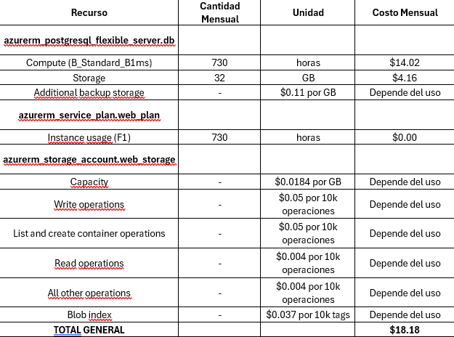

Costos de Ambiente

|  |  |
| --- | --- |
| Descripción | Costo Estimado (S/.) |
| Dominio y hosting para la plataforma web | 250 |

Costos de Personal

|  |  |  |  |
| --- | --- | --- | --- |
| Rol | Salario Mensual Estimado | Horas de trabajo | Responsabilidades |
| Desarrollador Backend | S/. 2,500 | 160 horas | Desarrollo de la lógica de negocio y backend. |
| Desarrollador Frontend | S/. 2,500 | 160 horas | Desarrollo de la interfaz de usuario (frontend). |

Costos totales del desarrollo del sistema



Operativo

El proyecto será gestionado por un equipo dedicado de desarrollo. Una vez que la plataforma esté operativa, se necesitará personal para mantenerla, incluyendo soporte al cliente y moderadores para los negocios.

Social

El proyecto tiene un impacto positivo en la comunidad al reducir el desperdicio de alimentos y ayudar a los consumidores a acceder a productos a precios más bajos.

Ambiental

El proyecto promueve la sostenibilidad al reducir el desperdicio de alimentos, lo que tiene un impacto positivo en el medio ambiente.

Tecnología de Desarrollo

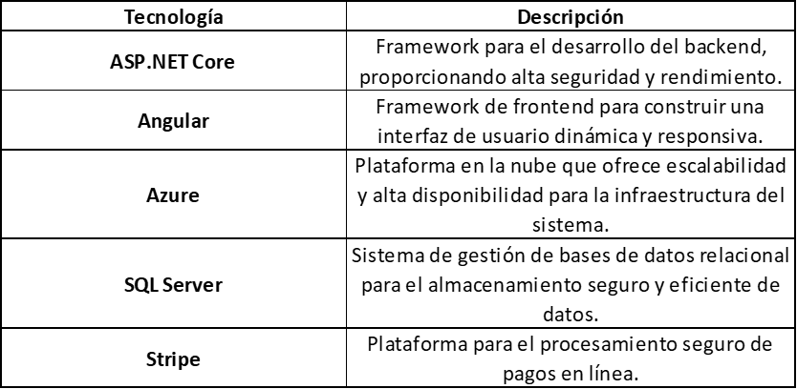

Recursos Terraform



Metodología de implementación

(Documento de VISION, SRS, SAD)

Cronograma



Presupuesto

Se cuenta con un presupuesto de S/. 20,000

Conclusiones

* Loppify ofrece una solución innovadora al desperdicio de alimentos, beneficiando a negocios y consumidores.
* El uso de tecnologías modernas asegura escalabilidad y rendimiento óptimo.

Recomendaciones

* Continuar con mejoras en la experiencia del usuario.
* Explorar integraciones con sistemas de pagos locales.
* Realizar campañas de marketing digital para aumentar la adopción de la plataforma.

Bibliografía

Microsoft Docs. (n.d.). ASP.NET Core Documentation. <https://learn.microsoft.com/en-us/aspnet/core>

Angular Documentation. (n.d.). <https://angular.io/docs>

Anexos

Anexo 01 Informe de Factiblidad

Anex0 02 Documento de Visión

Anexo 03 Documento SRS

Anexo 04 Documento SAD

Anexo 05 Manuales y otros documentos